Jesús Rodríguez Heras, Juan Pedro Rodríguez Gracia, Arantzazu Otal Alberro y Jose Manuel Morales García

**Práctica 1:**

**CUESTIONES BÁSICAS:**

**1.) ¿Qué es la placa base?**

La placa base es el componente principal del ordenador ya que conecta todos sus componentes tanto física como electrónicamente debido a sus sistema de circuitos integrados.

**2.) Identifica fabricante y modelo de la placa base asignada.**

El fabricante de la placa base es ASUS y el modelo es el a8n5xr.

**3.) Busca en Internet el manual de la placa base y describe brevemente cada sección.**

El manual se diferencia en tres capítulos:

1. Introducción del producto donde se nos explica las características generales de la placa base y como manipularla con seguridad.

2. BIOS. Aquí nos habla sobre cómo movernos a través de la BIOS y como actualizarla. También se habla del menú de arranque.

3. Soporte software: Nos da información sobre el software que soporta y las diversas tecnologías que contiene.

**4.) Según el manual, ¿qué precauciones se deben seguir antes de empezar a trabajar con la palca base?**

La principal precaución a tener en cuenta es mantener desconectada la placa base de la corriente eléctrica antes de manipularla además de solicitar asistencia profesional.

**5.) ¿Qué es el socket?**

Es el zócalo de conexión de la placa base donde se instala el procesador.

**6.) Identifica el socket de la placa base y márcalo en la fotografía con el número 1.**

Contestado en la fotografía más adelante.

**7.) ¿Qué modelo de socket es?**

El socket es un modelo 939 de AMD para arquitecturas x64.

**8.) ¿Qué modelo/s de procesador soporta este socket?**

AMD Athlon 64 X2, AMD Ahtlon 64FX y procesadores AMD Athlon 64.

**9.) ¿Qué procesador tiene conectado?**

Tiene conectado un procesador AMD Athlon 64.

**10.) ¿Qué prestaciones tiene este procesador?**

- Frecuencia de reloj de CPU: 1,0 a 3,2 GHz.

- Velocidad: 800MT/s a 1000MT/s.

- Longitud del canal MOSFET: 0.13 micrómetros a 65 nanómetros.

- Conjunto de instrucciones: MMX, SSE, SSE2, SSE3, x86-64, 3DNow!.

- Microarquitectura: K8.

- Número de núcleos: 1.

**11.) ¿Cuántos procesadores se pueden conectar en esta placa base?¿Por qué?**

Solo podemos conectar un procesador en esta placa debido a que solo tiene un zócalo.

**12.) ¿Qué es la BIOS y dónde se almacena?**

Es un software “no editable” que se encarga de iniciar y probar el hardware del sistema y, a su vez, ejecuta un gestor de arranque o sistema operativo. Se almacena en un chip propio que se sitúa en la placa base.

**13.) ¿Es posible modificar el contenido de la anterior memoria?**

En general no es posible modificar el contenido de la BIOS, solo configurarlas.

Existe un tipo de BIOS (EPROM, EEPROM y Flash BIOS) que sí que son regrabables.

**14.) Identifica en la placa base el dispositivo que almacena la BIOS y márcalo en la fotografía con el número 2.**

Contestado en la fotografía más adelante.

**15.) ¿Qué es la CMOS?**

Es una memoria que almacena la configuración hardware del sistema y es usada por la BIOS en el arranque. Depende de una pila para su correcto funcionamiento.

**16.) Identifica la CMOS en la placa base y márcala en la fotografía con el número 3.**

Contestado en la fotografía más adelante.

**17.) ¿Cómo alimentamos la CMOS? Identifica el componente en la placa y márcalo en la fotografía con el número 4.**

Como hemos dicho en la pregunta 15, la CMOS se alimenta con una pila.

**18. ¿Qué es y para que se utiliza Clear CMOS? Identifica el componente en la placa y márcalo en la fotografía con el número 5.**

Se utiliza para limpiar la configuración existente en la memoria CMOS.

**19.) ¿Qué sucedería si la CMOS dejara de recibir alimentación eléctrica?**

Se produce un error el cual solicita una respuesta del usuario, continuar o entrar en la configuración.

**20.) Identifica en la placa base los zócalos de la memoria RAM y márcalos en la fotografía con el número 6.**

Contestado en la fotografía más adelante.

**21.) Indica los tipos de memoria que soporta nuestra placa y a qué frecuencias.**

ECC/non-ECC de 400/333/266 MHz DDR (máximo 4GB).

**22.) ¿Qué es la tecnología Dual Channel?¿Nuestra placa soporta esta tecnología?¿Cómo lo sabes sin mirar el manual de la placa base?**

Es una tecnología que permite acceder a dos módulos de memoria a la vez.

Sí, lo podemos saber debido a que la placa base cuenta con varios slots de memoria RAM.

**23.) Si queremos hacer uso de Dual Channel, ¿cómo debemos conectar los módulos?¿Qué debemos tener en cuenta a la hora de comprar los módulos?**

Deberíamos conectarlos en paralelo.

A la hora de comprar los módulos debemos asegurarnos de que tengan la misma frecuencia de reloj.

**24.) ¿Qué son los puertos PCI Express?**

Es un bus basado en un sistema de comunicación en serie para realizar conexiones a altas velocidades.

**25.) Identifica en la placa base todos los puertos PCI Express y márcalos en la fotografía con el número 7.**

Contestado en la fotografía más adelante.

**26.) ¿Qué significa el número que aparece junto al término PCI Express? Explícalo detalladamente.**

Son los bits de datos que son capaces de manejar. Su velocidad de transferencia oscila entre 250MB/s (x1) y 4000MB/s (x16).

**27.) ¿Qué dispositivo conectarías a un puerto PCI Express x16?¿Y a un puerto PCI Express x1?**

A un puerto PCI Express x16 una tarjeta gráfica.

A un puerto PCI Express x1 una tarjeta de red o de audio.

**28.) ¿Que es el puente norte?**

Es un chip que incluye la comunicación directa del procesador con los elementos más rápidos de la placa base como el controlador de memoria y las controladores de bus PCI.

**29.) Identifica en la placa base el puente norte y márcalo en la fotografía con el número 8. Probablemente necesitarás consultar el manual de la placa base e Internet.**

Contestado en la fotografía más adelante.

**30.) ¿Dónde está el controlador de memoria RAM? Pista: sigue las líneas que salen de los zócalos de memoria.**

El controlador de la memoria RAM se encuentra en el puente norte.

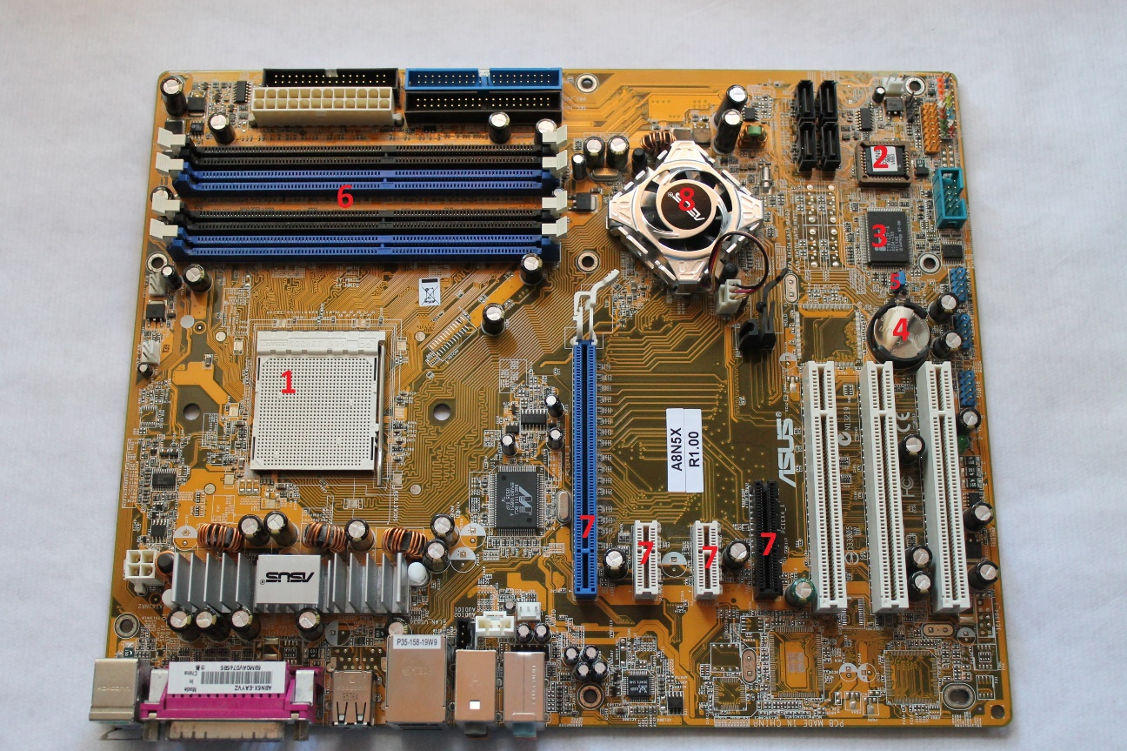

**CUESTIONES AVANZADAS:**

**1.) ¿Qué es una CPU liberada? Indica cómo identificar si una CPU de marca AMD e Intel es liberada.**

Consiste en una CPU la cual posee un multiplicador de frecuencia que puede ser modificado desde la BIOS para poder overclockearla.

Normalmente, en los procesadores Intel se marcan con una K. Por ejemplo: i5 2500k. Y en los procesadores AMD con una T. Por ejemplo: phenom II x6 1090t.

**2.) Explica en qué consiste la técnica de Overclocking, formas de realizarla, y motivos que pueden llevarnos a querer hacer uso de dicha práctica.**

La técnica de Overclocking se centra en multiplicar la frecuencia de procesamiento de las CPU’s consiguiendo que trabajen mucho más rápidamente.

Puede hacerse desde la BIOS o mediante un programa instalado en el ordenador.

**3.) ¿Qué es la BIOS-3D? Señala algún modelo de placa que posea esta tecnología.**

La BIOS-3D es una forma de ver la BIOS con interfaz gráfica más avanzada de lo habitual que facilita mucho el trabajo a la hora de configurar la BIOS.

Por ejemplo: Gigabyte GA-X79-UD3.

**4.) Investiga qué es la tecnología Crossfire y busca alguna placa compatible.**

Es el sistema que permite conectar varias tarjetas gráficas a la vez patentado por ATI/AMD.

Por ejemplo: Gigabyte GA-X79-UD3.

**5.) Investiga que es la tecnología SLI y busca una placa compatible.**

Es un sistema para conectar varias tarjetas gráficas a la vez patentado por NVIDIA.

Por ejemplo: Gigabyte GA-X79-UD3.